云笔记需求文档

2014.5.06

1 产品背景

之前web应用中本身提供了简单的笔记功能，并且提供了简单的笔记分享，但是由于笔记内容随着时间的推移越来越多，但是老系统使用的架构趋于传统业务处理模型，这样导致系统没有办法应付如此大规模的笔记数据，并且笔记的分享能力有限，也无法做到笔记的随时随地可用于是在原系统中暂时拿掉了这个功能，但是用户对线上记录笔记的需求仍然很强烈，对笔记的要求也远远超过了简单的笔记工具的实现能力，每天建议平台都可以看到用户提出要求开发笔记平台的建议，为了满足用户的要求，我们需要研发一款适合用户使用方式的笔记产品。

2 产品简述

云笔记是在吸收了多年的运营数据，经过精确的大数据分析指导需求模型的建立从而实现的，云笔记通过大数据分布式存储解决方案解决了笔记信息量膨胀的问题，并且通过分布式搜索引擎服务以及数据分析推荐平台的建立提升了用户搜索分享比较的能力，系统可以有针对性的提供用户其他人分享的笔记资源扩充自己的知识行囊，并且在分享之外通过每个人的配额管理实现了非分享笔记的安全私有化，保证了用户的私人空间。通过分布式解决方案用户空间被设计为无限大。业务端同时提供了windows客户端，更加贴近用户的使用习惯，并且数据平台支持移动设备的接入，达到无处不学习，无处不笔记的效果。

3 技术关键词

web平台：

nginx,keepalived+lvs ,tomcat,springmvc,jquery,fckeditor,mybatis

hadoop(hdfs,mapreduce),hbase,zookeeper,thrift,lucene,mysql,redis,

客户端：

.net(winform)

4 功能描述

4.1笔记本功能

**4.1.1创建笔记本：**

点击全部笔记本右侧的“+”号，会出现填写笔记本名字的对话框

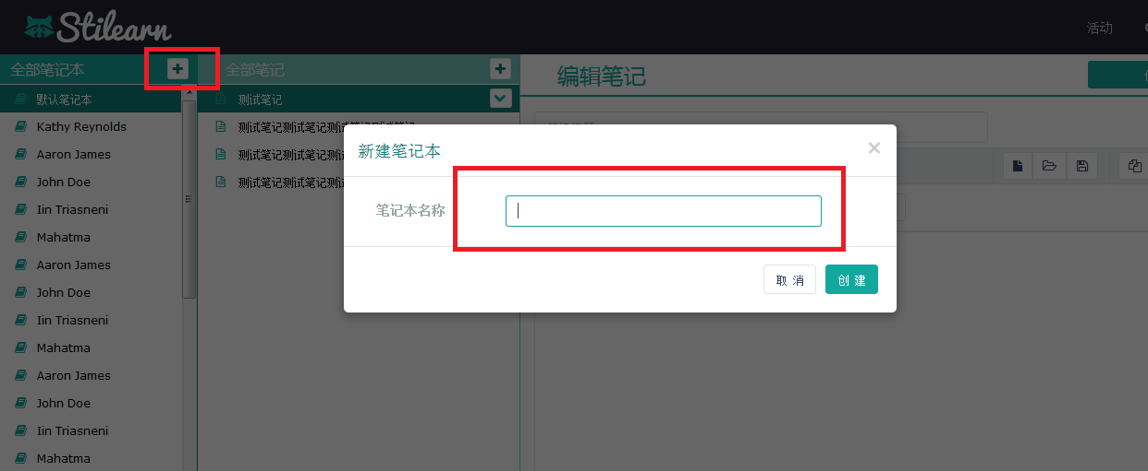

填写笔记名字后，点击创建，笔记本创建成功

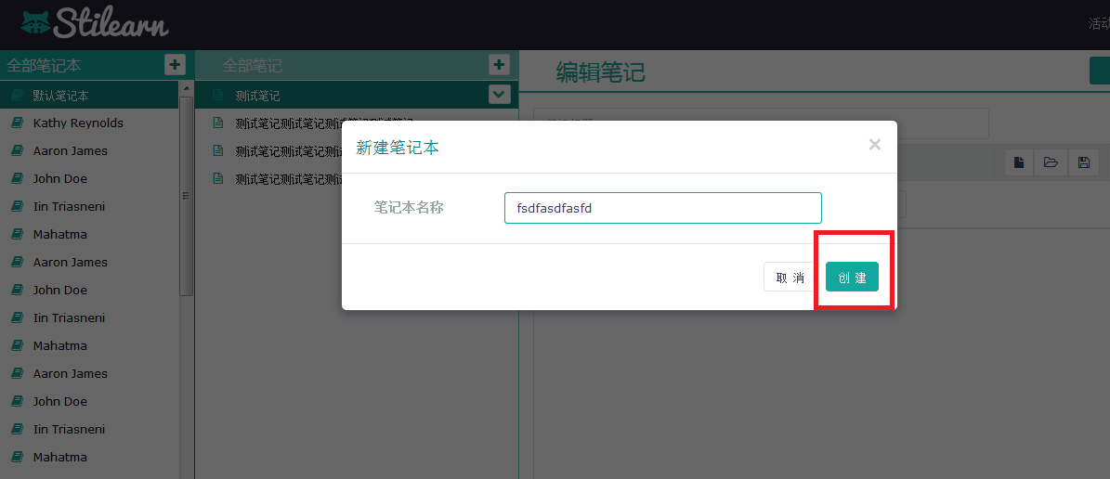

**4.1.2修改笔记本：**

双击想要修改的笔记本，修改“笔记本”名字。

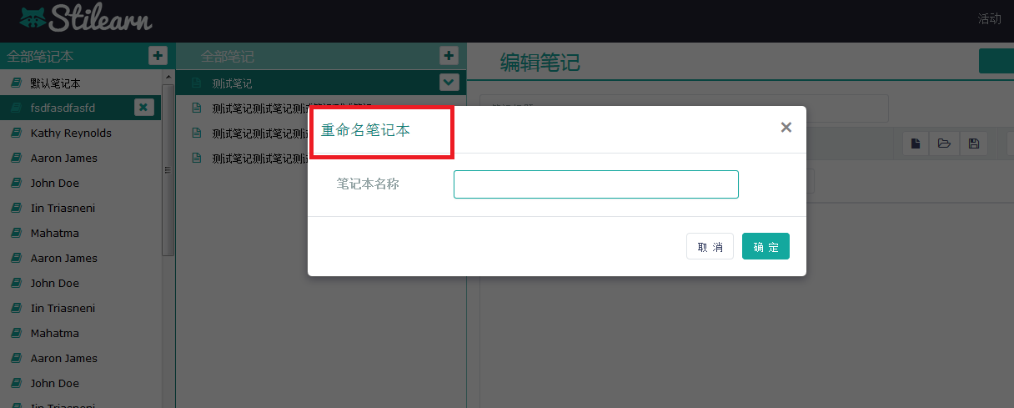

**4.1.3删除笔记本：**

当“笔记本”下不存在笔记内容时，单击想要删除的笔记本，会出现“X”号。

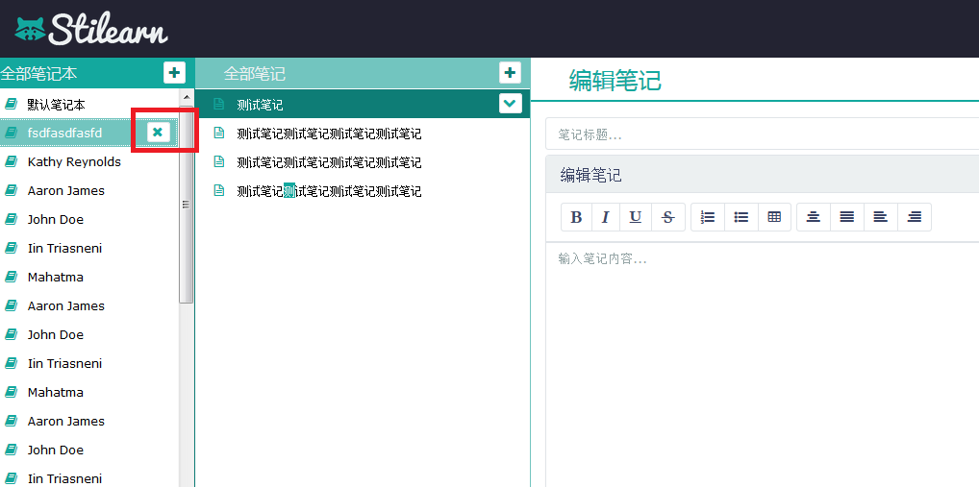

点击“X”号，会提示是否删除笔记本，点击“是”，笔记本将不进入回收站，直接删除。

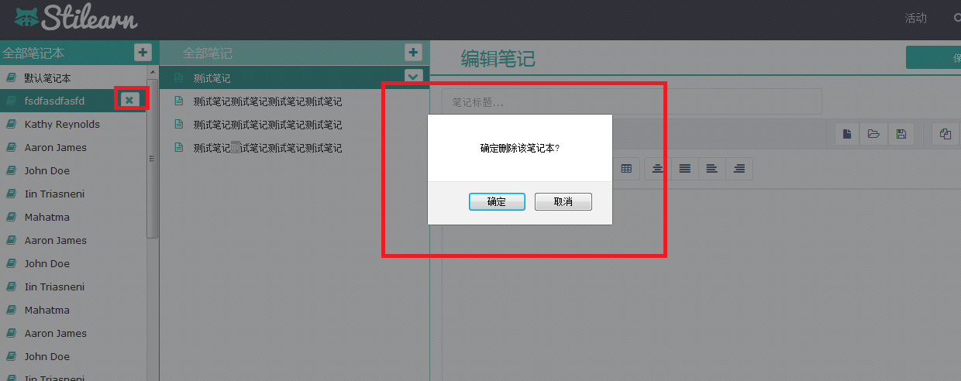

如“笔记本”下存在“笔记”，需要将笔记清空后方可删除“笔记本”。

4.2笔记功能

**4.2.1新建笔记：**

点击相应笔记本，会在右侧显示该“笔记本”下的所有笔记，点击相应笔记右侧的“+”号，创建“笔记名字”，填写完毕，点击保存，笔记创建成功。

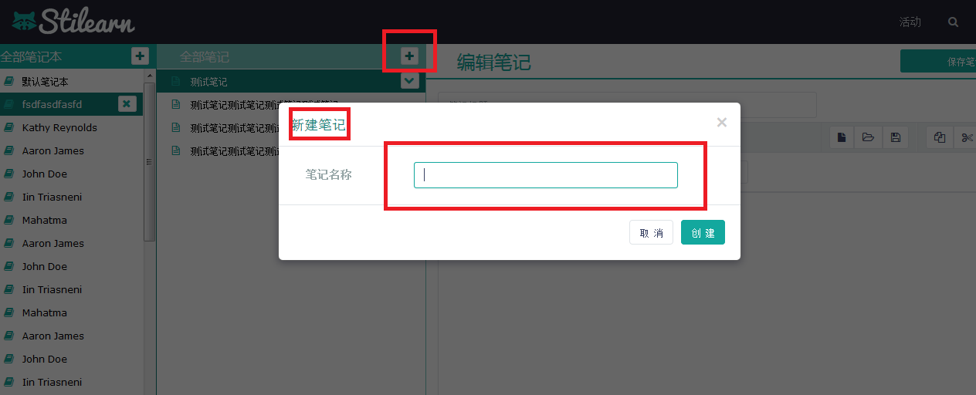

**4.2.2“新建”或“修改”笔记内容：**

点击对应的“笔记”，会在内容栏出现“对应笔记”的内容， “添加”或“修改”笔记内容。

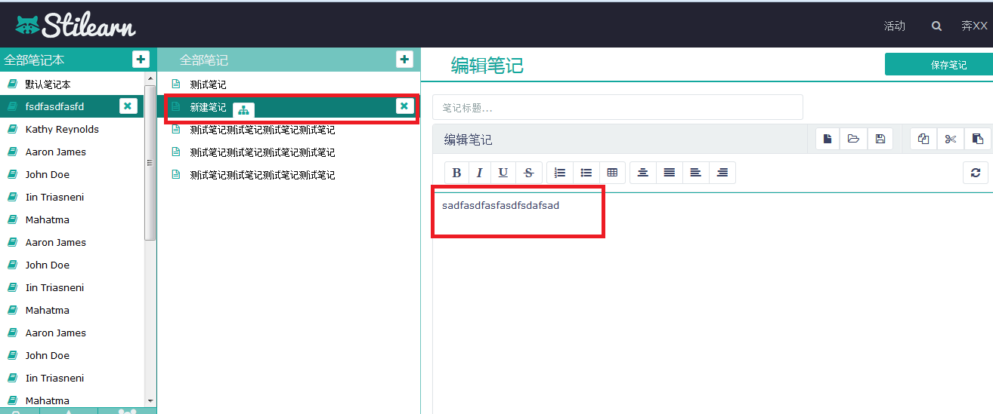

编辑结束，点击保存，笔记保存成功；不点击保存不予保存。

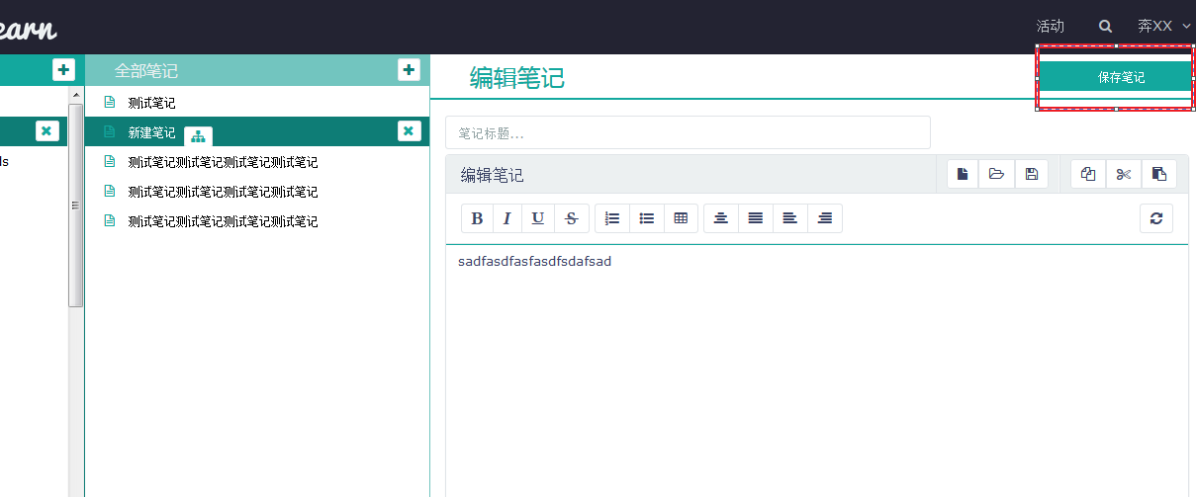

**4.2.3笔记分享：**

点击相应笔记，会出现笔记状态，有“分享按钮”时为未公开的笔记。

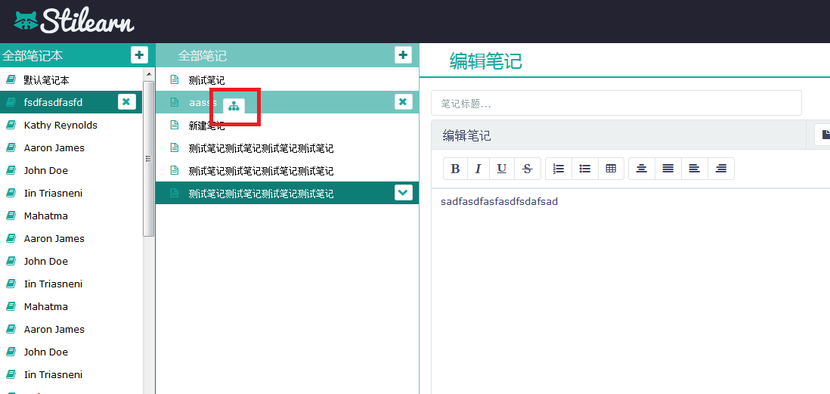

点击“分享按钮”，会将笔记变为分享状态（分享后的笔记不能取消分享），此时笔记分享成功。

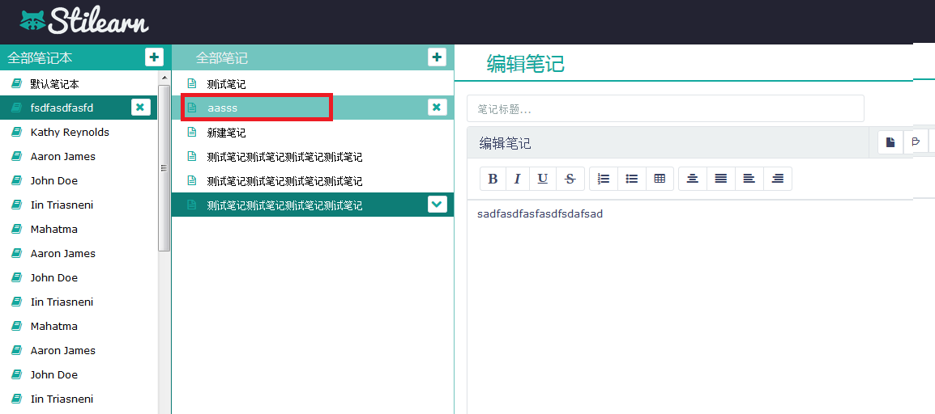

**4.2.4删除笔记：**

点击相应笔记，在笔记标题右侧有“X”按钮，点击“X”按钮，会提示“是否删除此笔记？”，点击“是”，笔记进入“回收站”。

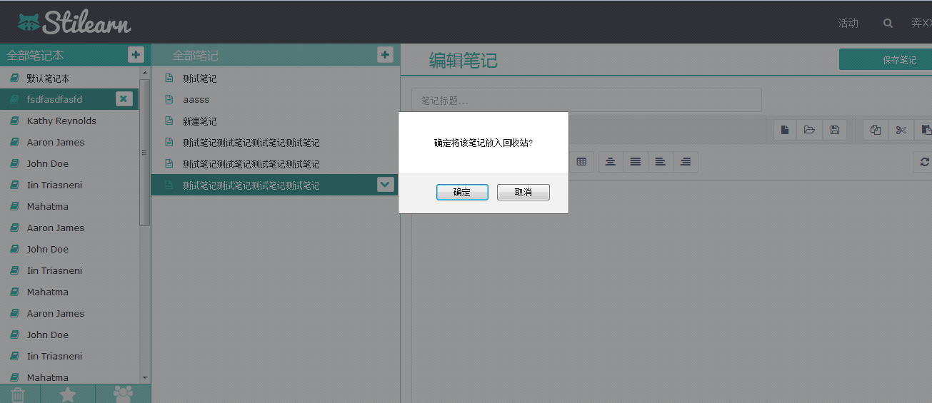

4.3 共享笔记查询功能

**4.3.1查询共享笔记：**

在搜索共享笔记栏中，输入想要搜索的共享笔记关键字，会在“笔记栏”查询出共享笔记中符合查询条件的所有笔记。

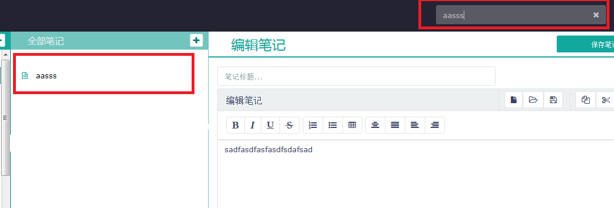

**4.3.2收藏共享笔记：**

选中想要收藏的笔记，会在内容栏出现笔记内容，点击内容栏右侧的“收藏”按钮，会弹出“选择收藏笔记本”对话框，选择相应的笔记本，并点击“确定”，笔记收藏成功，笔记收藏后为共享状态，并且可以在本地“编辑”和“保存”。

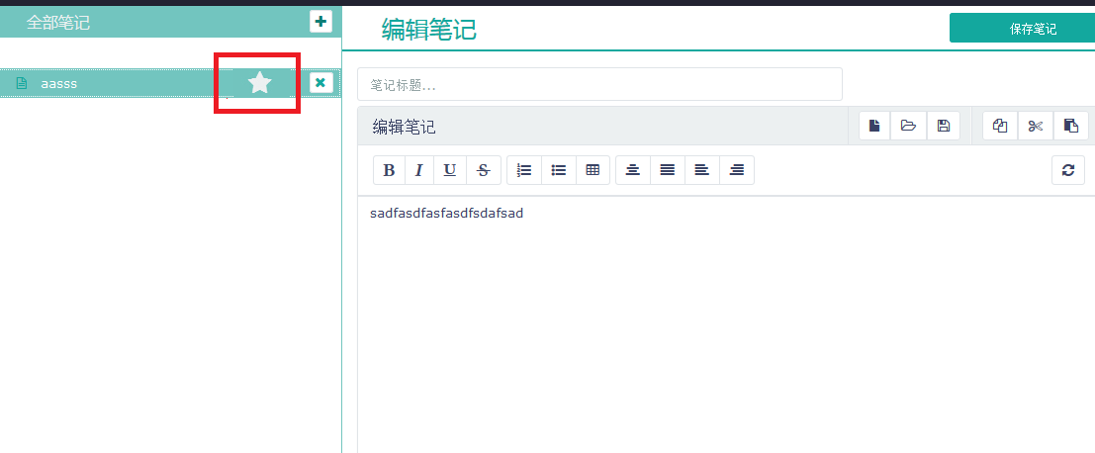

4.4回收站

**4.4.1恢复 “笔记”：**

点击“回收站”，会在笔记栏列出已经删除的 “笔记”，点击想要恢复的 “笔记”，点击标题右侧的“恢复”按钮，会弹出提示框，提示想要恢复到哪个“笔记本”，选择笔记本，点击回复，即可恢复。

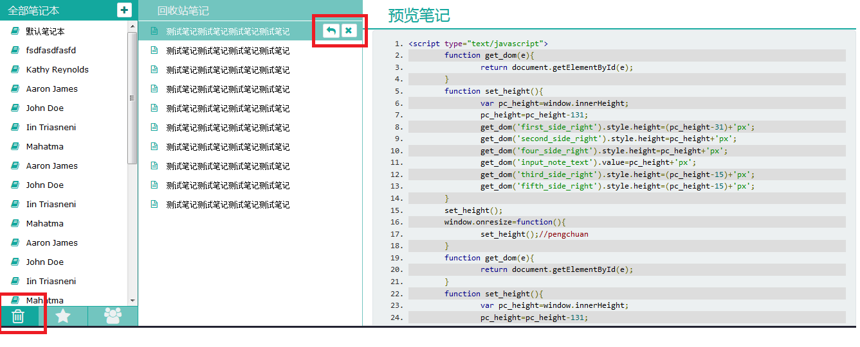

**4.4.1彻底删除 “笔记”：**

点击“回收站”，会在笔记栏列出已经删除的 “笔记”，点击想要彻底删除的 “笔记”，点击标题右侧的“垃圾箱”按钮，会弹出提示框，提示确定要彻底删除笔记吗，点击是，笔记彻底删除。

